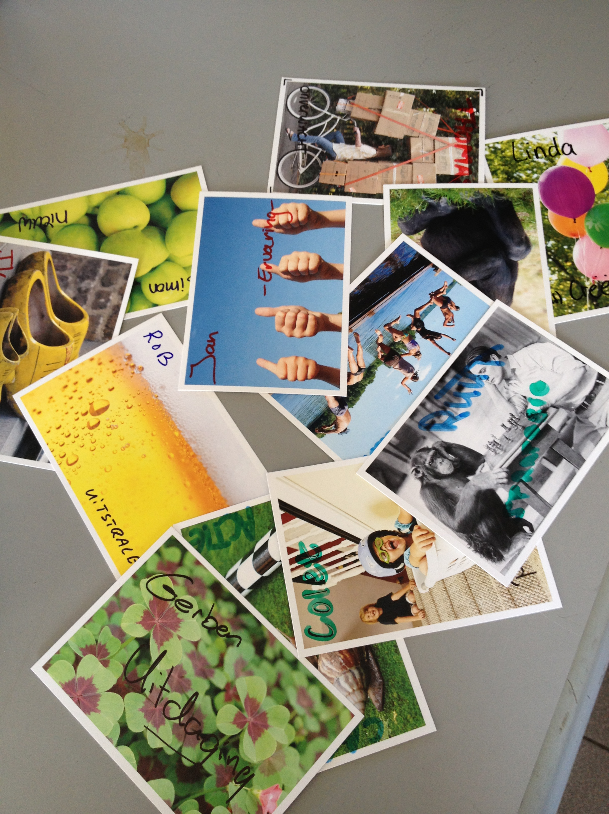

Kennismakingsopdracht Ansichtkaarten

Instructie
&
Team opdracht

Inleiding
Deze opdracht is een leuke manier om met elkaar kennis te maken. Het kan toegepast worden bij nieuwe teams of bij teams die al langere tijd met elkaar samen werken. In het laatste geval biedt deze opdracht de mogelijkheid om elkaar wat beter te leren kennen en te bekijken of alle neuzen dezelfde richting op staan.
Iedereen staat stil bij zijn / of haar motivatie en leert om positieve feedback te geven aan teamleden.

Voorbereiding en instructie

Benodigdheden

Benodigdheden | Toelichting | Check
Ansichtkaarten | Kunnen allerlei soorten zijn, probeer verschillende afbeeldingen  Bij voorkeur meerdere kaarten dan mensen, dan is er meer keuze. Iedere ansichtkaart is nodig in drievoud.
Stiften | Bij voorkeur pp 1 stift, dan hoeft men niet te wachten

Instructie
- Maak drie stapeltjes van de ansichtkaarten; er mogen geen dezelfde kaarten in de stapeltjes zitten.
- Leg het eerste stapeltje met (verschillende) ansichtkaarten verspreid over de tafel.
- Laat iedereen een kaart kiezen die hen aanspreekt.
- Als iedereen een kaart gekozen heeft, laat ze voorop hun eigen naam schrijven.
- Laat ze op de achterkant in één woord hun inspiratie schrijven voor Nawaka. Waarom doen ze dit? Wat inspireert hen om Nawaka te doen?
- Ga vervolgens het rondje af; laat iedereen zichzelf voorstellen, hun functie vermelden, laat ze vertellen waarom ze voor die kaart hebben gekozen en toelichting geven over het woord wat ze achterop de kaart hebben geschreven.
- Tijdens dit rondje mag iedereen vragen aan elkaar stellen, zorg voor interactie.
- Laat ze na dit rondje achterop hun naam en adres schrijven.
- Laat ze deze kaarten bij jou inleveren.

---- pauze, andere opdracht, etc -----

- Deel na de pauze of de andere opdracht de overige kaarten uit; iedereen krijgt twee kaarten. Dat zijn dezelfde kaarten als die hij / zij had gekozen in het begin.
- Laat ze voorop hun eigen naam en het woord schrijven dat ze ook in het begin van de opdracht achter op de kaart hadden geschreven.
- Achterop de kaarten schrijven zij nu positieve feedback voor anderen uit de groep. Kies hierbij voor de buurman / vrouw, de persoon die tegenover hen zit oid.
- Deze kaarten geven zij aan diegenen over wie zij de positieve feedback hebben geschreven.

Note; er wordt hierbij gekozen voor twee kaarten zodat men meer feedback ontvangt en er wordt gekozen voor de buurman / overbuurman zodat iedereen feedback ontvangt.

- De kaarten die de jij hebt ontvangen met alle adressen erop, kun je een bepaalde tijd na de teambuilding naar ze opsturen, zodat iedereen nog eens herinnerd wordt aan datgene wat hem / haar inspireert!

